
花园中学信息技术组工作简报
2015年11月

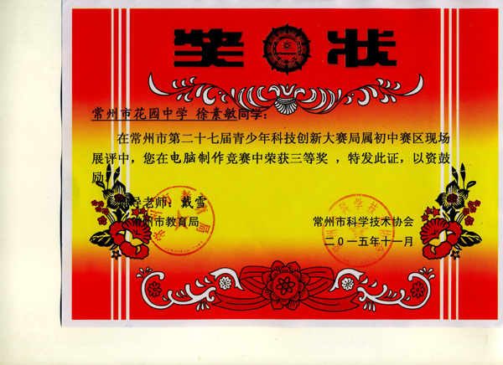
一、喜报：我组戴雪老师指导学生在常州市第27届科技创新大赛中荣获三等奖！

二、教研工作有条不紊，集备活动正常开展
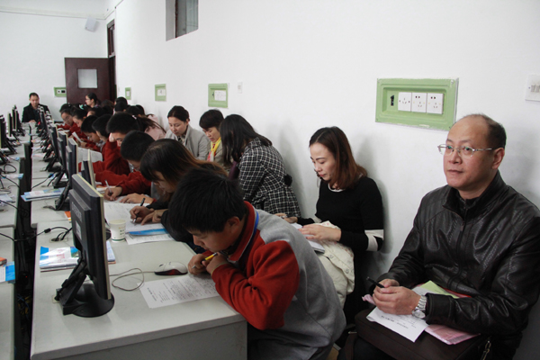
周三上午，组内正常开展集备活动，裴毓老师本月开设了市级公开课，组内老师共同为裴老师磨课。
三、积极参与学校的各类活动
1、数学节系列活动。

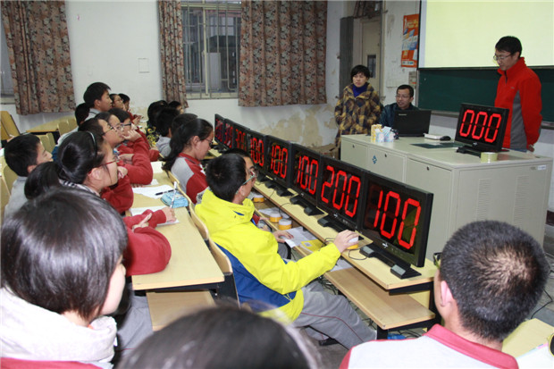
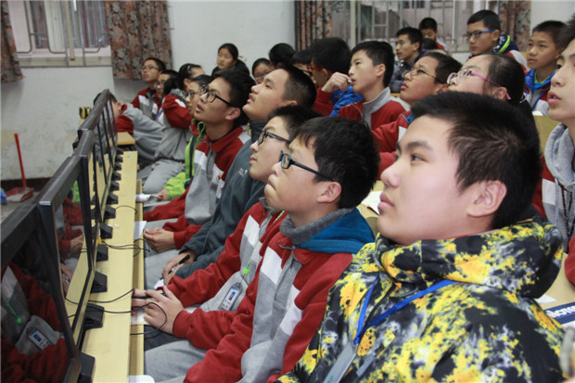

2、九年级学生综合实践活动。

